Цель работы: изучить структурную схему электропитания ГАЦ
Порядок выполнения:
- Изучить структурную схему электропитания ГАЦ
- Ответить на контрольные вопросы
Содержание отчета.
- Записать назначение элементов структурной схемы электропитания ГАЦ
- Ответы на контрольные вопросы
Изм.
Лист
№ докум.
Подпись
Дата
Лист
1
27.02.03.ПР УЗАТ351.005
Разраб.

Провер.
Шевченко Е.В.

Утв.

Изучение структурной схемы электропитания ГАЦ

Лит.
Листов
1
УЖТ – филиал ПГУПС
Отчет

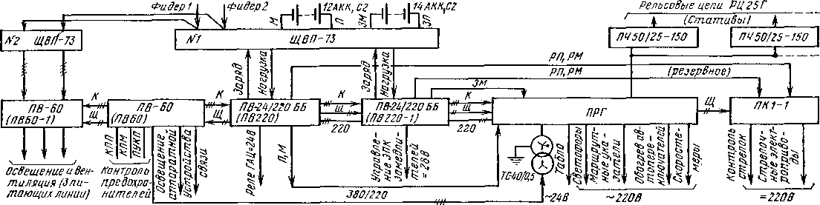
Назначение элементов структурной схемы электропитания ГАЦ
1Вводная панель ПВ-60
____________________________________________________________________________
2 Релейная панель ПРГ
______________________________________________________________
3 Панель выпрямителей ПВ – 24
_____________________________________________________________
4 Понижающий изолирующий трансформатор
_____________________________________________________________
5 Преобразователь частоты ПЧ 50/25

6 Щитовая установка ЩВП – 73
______________________________________________________________

Контрольные вопросы
- К потребителям электроэнергии I категории относятся
__________________________________________________________________

- К потребителям электроэнергии I I категории относятся
__________________________________________________________________________________________________________________________________________________________

